Отчет о пройденном семинаре 16. 11.2018г
На базе нашего детского сада № 11 «Арай» был проведен семинар на тему: «Сенсорная интеграция при нарушениях речи». На семинаре присутствовало 25 человек: логопеды и дефектологи с детских садов и школ города.

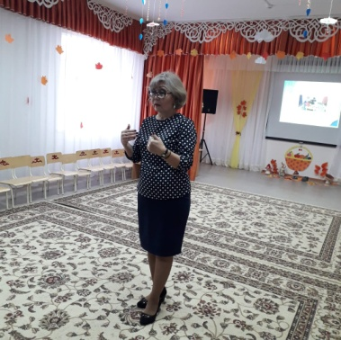
Открытие семинара начался со слов приветствия заведующей сада Шәкен Ү.А. Потом выступила с докладом учитель-логопед Бекбулатова К.К с темой: «Использование приемов сенсорной интеграции в коррекционной работе с детьми ОВЗ» и следом провела мастер класс.

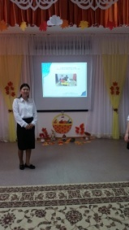
Следующей выступала учитель-дефектолог Атыгожина А.А. с презентацией на тему: «Сенсорная интеграция и сенсорная диета для детей с ОВЗ».

«Особенности сенсорного развития дошкольников с ОНР» индивидуальное коррекционное занятие по развитию сенсомоторного восприятия на тему: «Цветные полянки» выступила и показала свою работу логопед детского сада № 4 «Еркемай» Жетписова Д.А.

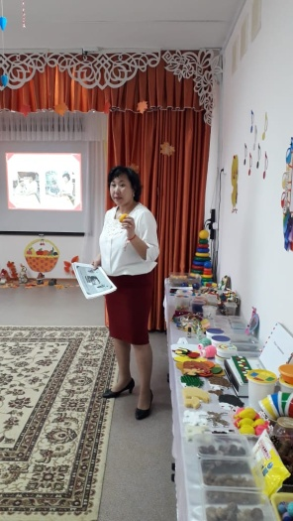
Презентация «Применения элементов сенсорной интеграции на зятиях музыки» Калиева А.У. и Догай Е музыкальные руководители нашего сада.

Өз презентациясымен мұғалім-логопед Құлмағанбетова .Ғ.Е «Тіл кемістігі бар ПДҚ балаларды сенсорлық ойындар арқылы дамыту».
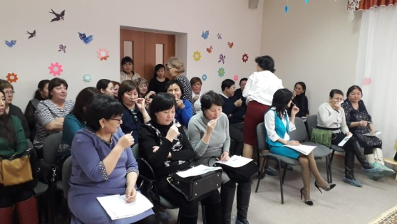

Презентация «Оптимизация двигательной активности детей с ЗПР» Каженова.Д.Ж инструктор по физической культуре.

Время семинара была выдержено. По окончанию семинара были оставлены положительные отзывы от коллег.

